МИНИСТЕРСТВО ЦИФРОВОГО РАЗВИТИЯ, СВЯЗИ И МАССОВЫХ КОММУНИКАЦИЙ РОССИЙСКОЙ ФЕДЕРАЦИИ
Ордена Трудового Красного Знамени федеральное государственное бюджетное образовательное учреждение высшего образования

«Московский технический университет связи и информатики»

Кафедра «Информатика»

Лабораторная работа №6
«Разработка консольных проектов Visual Studio
с использованием функций VC++»

по дисциплине
«Введение в информационные технологии»

Выполнил: студент гр. БКС2501 Мухин В. Д.

Проверил: доц. Халабия Р. Ф.

Москва, 2025 г.

Общее задание 1

1) Изучить вопросы представления логического типа данных и логических
выражений, формализации, алгоритмизации и программирования алгоритмов при решении задач, использующих разветвляющиеся структуры.
2) Выбрать вариант задания из таблицы 6.1.1.
3) Провести формализацию задачи:
• нарисовать рисунок, указанный в задании;
• выделить на рисунке заданную область;
• для выделенной области определить и записать логическое выражение
с условием, зависящее от двух переменных x и y (где [x,y] координаты
точки) и принимающее логическое значение false или true, в
зависимости от попадания или непопадания точки с координатами x,
y в выделенную область рисунка.
4) Разработать три функциональных алгоритма и соответствующие программные функции для решения поставленной задачи согласно индивидуальному заданию:
• использующие вложенные разветвляющие структуры и сложное
логическое выражение;
• использующие вложенные разветвления только с помощью операций
отношения, без применения логических операций логических выражений;
• использующие только сложное логическое выражение.
5) Разработать программные коды:
• функции ввода исходных данных;
• функции вывода результатов;
• главной функции main, которая вызывает описанные выше функции
для решения поставленной задачи.
6) Создать консольный проект, содержащий 3 раздельно откомпилированных файла:
• файл, содержащий функцию ввода исходных данных и функцию
вывода результатов;
• файл с тремя разработанными функциями, соответствующими
разработанным функциональным алгоритмам;
• файл с главной функцией, которая должна содержать только
операторы вызова разработанных функций, причем обмен данными
между функциями должен осуществляться через параметры, без
использования глобальных переменных.
7) Подготовить тестовые исходные данные для решения задачи.
8) Выполнить проект и получить результаты.
9) Доказать правильность полученных результатов на разработанных тестовых данных.

Индивидуальное задание
Вариант 19: Заданы две простых фигуры: левая полуокружность радиуса 1 с центром в начале координат и дуга, соединяющая две крайние точки полуокружности ((0,1), (0,-1)) как часть окружности с центром в точке (1,0) и радиусом √2. Попадет ли точка с координатами x, y в «старый» полумесяц.

Формализация и уточнение задачи

Рисунок фигуры «старый полумесяц» (рисунок 1):
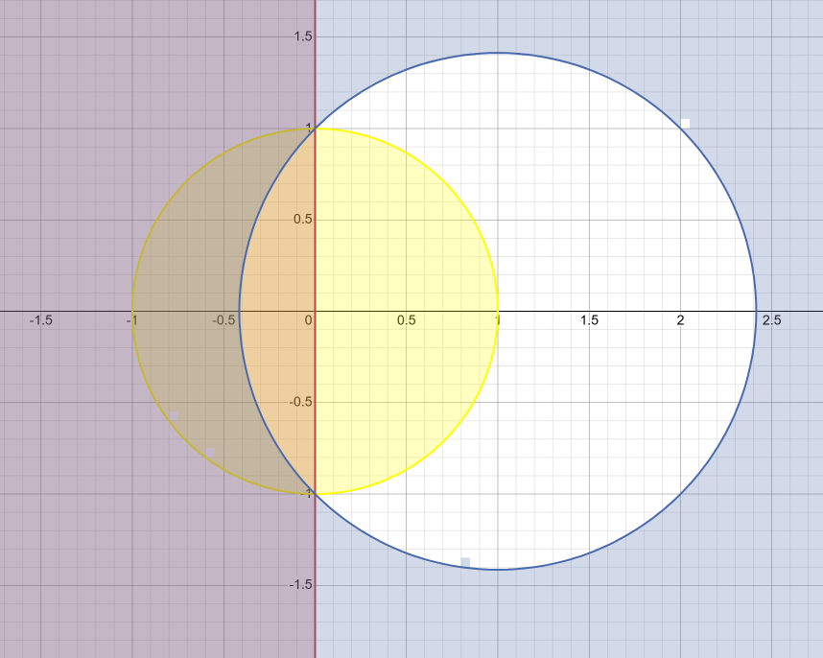
Рисунок 1. графическое представление заданных фигур
Выделенная область(пересечение всех графиков): «Старый» полумесяц - область между левой полуокружностью и дугой окружности с центром в (1,0).
Логическое выражение:
Точка (x,y) принадлежит «старому» полумесяцу, если она находится:
ВНУТРИ левой полуокружности: x² + y² ≤ 1 И x ≤ 0
ВНЕ окружности с центром в (1,0): (x-1)² + y² ≥ 2
Итоговое логическое выражение:
fbool = (x² + y² ≤ 1) && (x ≤ 0) && ((x-1)² + y² ≥ 2)

Схемы алгоритмов проекта
1. Алгоритм со стандартным разветвлением и сложным логическим выражением (рисунок 2).
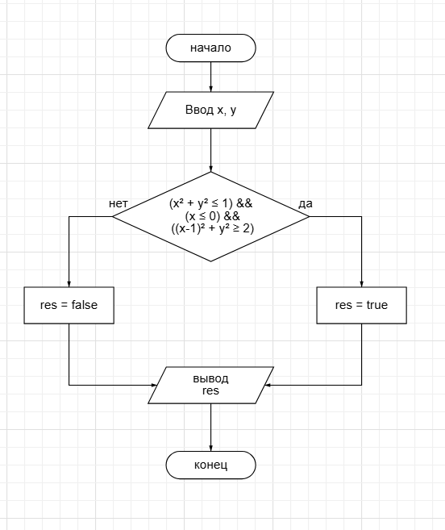
Рисунок 2. Схема алгоритма

2. Алгоритм с вложенными разветвлениями (без логических операций)(рисунок 3)

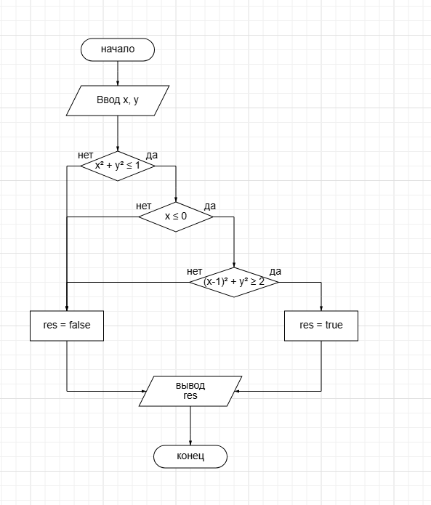
Рисунок 3. Схема алгоритма

3. Алгоритм только со сложным логическим выражением (рисунок 4).
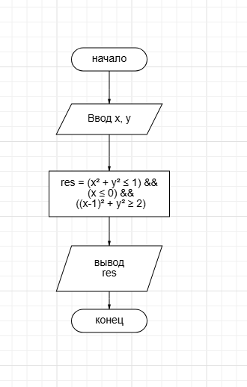
Рисунок 4. Схема алгоритма

Программный код проекта:
Файл functions.cpp (рисунок 5):
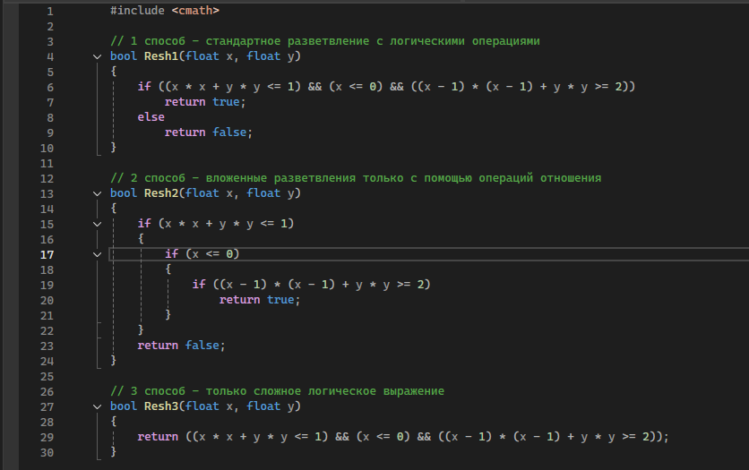
Рисунок 5. Программный код файла functions.cpp
Файл GetPut.cpp (рисунок 6):
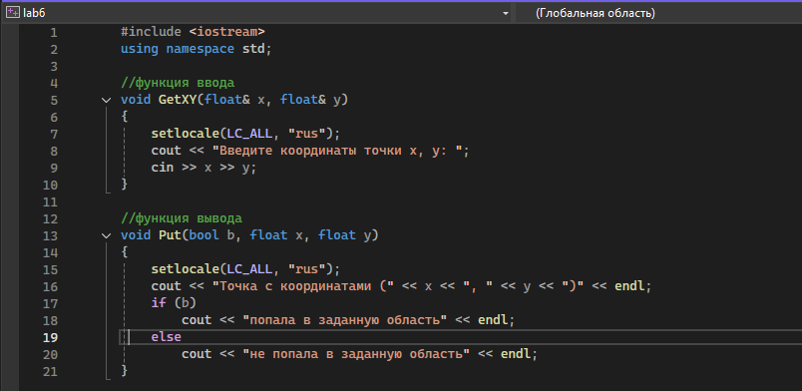
Рисунок 6. Программный код файла GetPut.cpp

Файл main.cpp (рисунок 7):
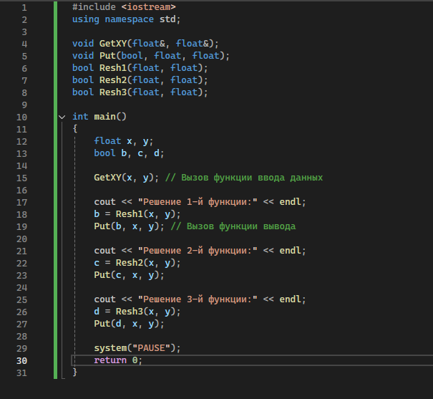
Рисунок 6. Программный код файла main.cpp

Результаты выполнения проекта

Тестовые данные и результаты (таблица 1):
Таблица 1
x | y | Ожидаемый результат | Фактический результат
-0.5 | 0.0 | Попадает | Попадает
0.5 | 0.0 | Не попадает | Не попадает
-0.5 | 0.8 | Попадает | Попадает
0.0 | 0.5 | Не попадает | Не попадает
-1.0 | 0.0 | Попадает | Попадает

Примеры вывода программы (рисунки 7-9):
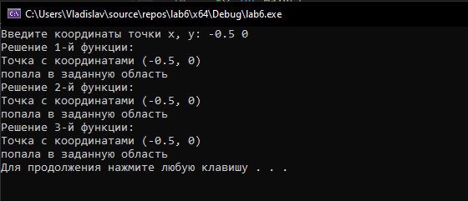
Рисунок 7. Пример вывода программы
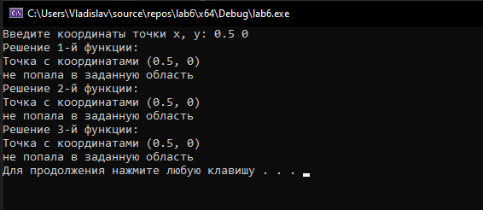
Рисунок 8. Пример вывода программы
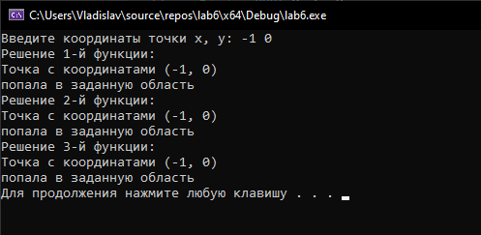
Рисунок 9. Пример вывода программы
Доказательство правильности результатов

Для точки (-0.5, 0):

Проверка левой полуокружности: (-0.5)² + 0² = 0.25 ≤ 1 (Верно)
Проверка x ≤ 0: -0.5 ≤ 0 (Верно)
Проверка внешности второй окружности: (-0.5-1)² + 0² = 2.25 ≥ 2 (Верно)
Результат: Все условия выполняются - точка попадает в область.

Вывод: Все три функции возвращают одинаковые корректные результаты для различных тестовых точек, что подтверждает правильность реализации алгоритмов.

Общее задание 2

Индивидуальное задание 19
Задача: Вычислить значение функции (рисунок 10):

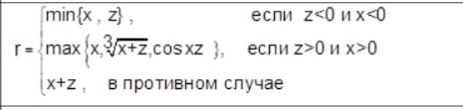
Рисунок 10. Заданная функция
Формализация и уточнение задачи

Условия ветвления:
Ветвь 1: z < 0 и x < 0
Вычисление: r = min(x, z)

Ветвь 2: z > 0 и x > 0
Вычисление: r = max(x, ∛(x+z), cos(xz))

Ветвь 3: все остальные случаи
Вычисление: r = x + z

Типы данных: double для вычислений, int для номера ветви
Схемы алгоритмов проекта

1. Алгоритм Razv - без вспомогательных функций min/max (рисунок 11).
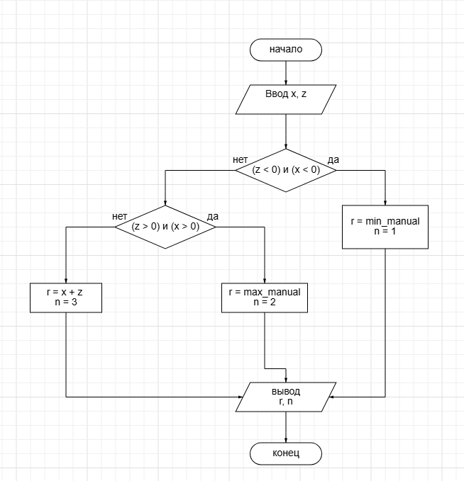

Рисунок 11. Алгоритм без вспомогательных функций

2. Алгоритм Razm - с вспомогательными функциями minMy/maxMy (рисунок 12).
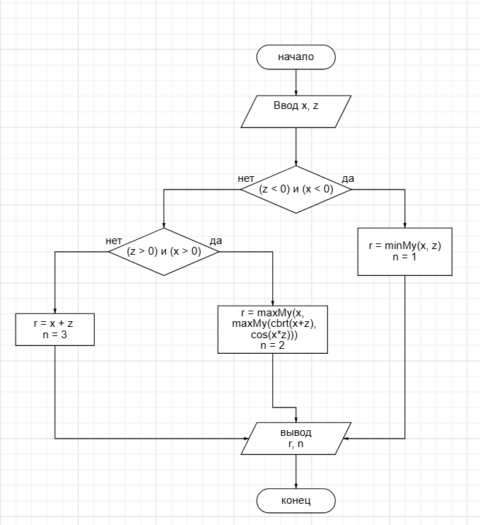
Рисунок 12. Алгоритм с вспомогательными функциями

Программный код проекта
Файл Raz.cpp (рисунок 13):
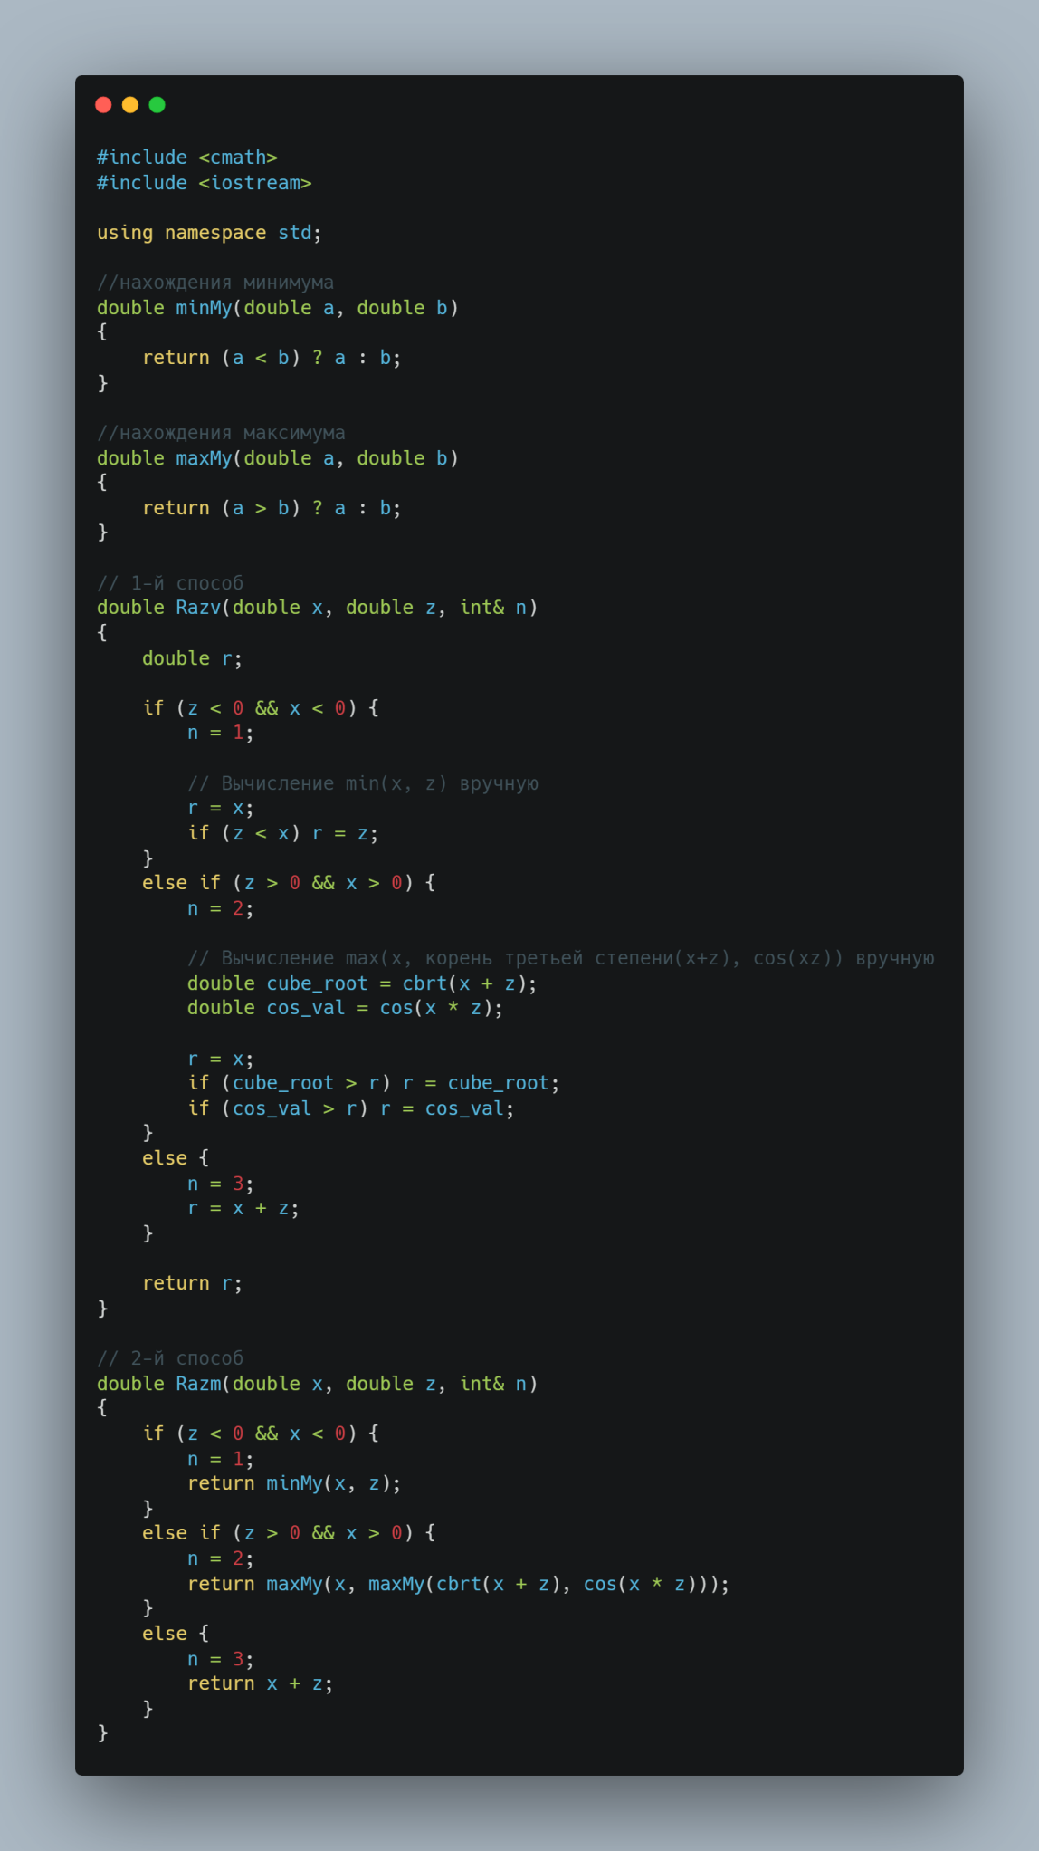
Рисунок 13. Файл Raz.cpp
Файл GetPut.cpp (рисунок 14):

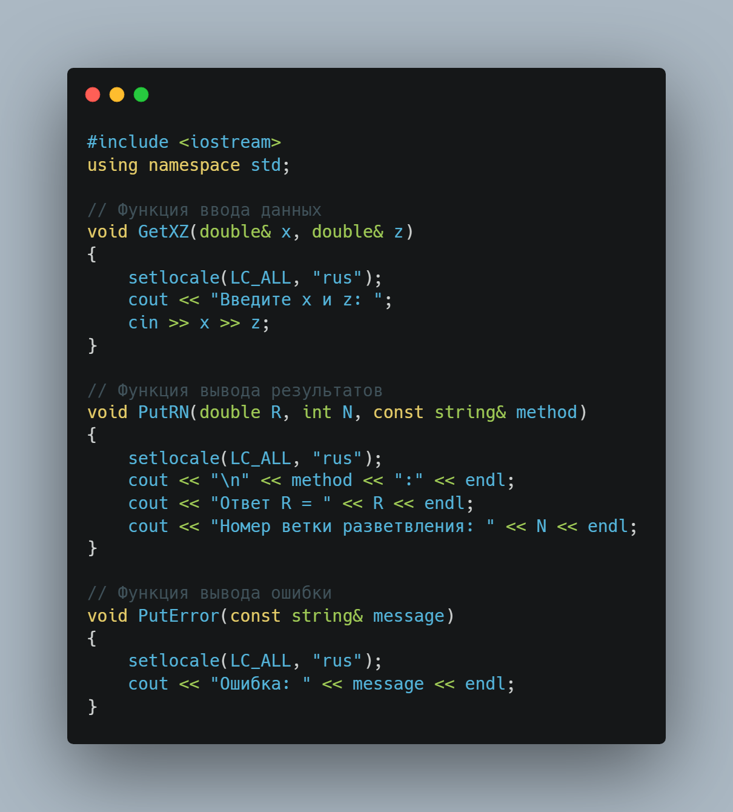
Рисунок 14. Файл GetPut.cpp
Файл main.cpp (рисунок 15):

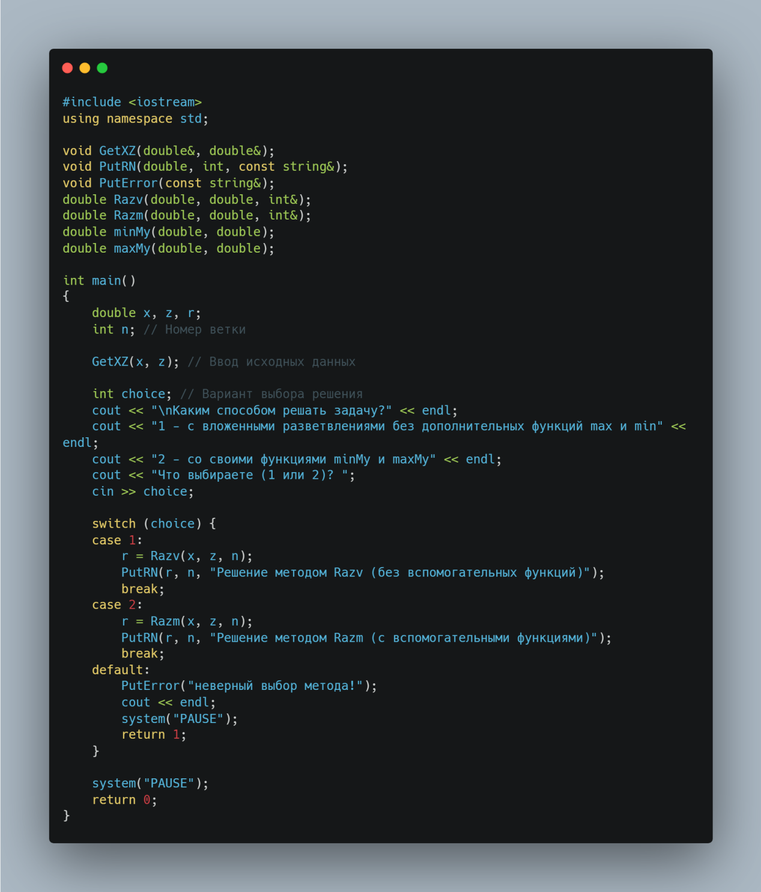
Рисунок 15. Файл main.cpp

Результаты выполнения проекта
Тестовые данные для проверки всех ветвей (таблица 1):
Таблица 1
Ветвь | x | z | Ожидаемый результат | Расчет
1 | -2 | -3 | r = min(-2, -3) = -3 | -3
1 | -0.5 | -0.8 | r = min(-0.5, -0.8) = -0.8 | -0.8
2 | 2 | 3 | r = max(2, ∛(5), cos(6)) = max(2, 1.71, 0.96) = 2 | 2
2 | 0.5 | 0.5 | r = max(0.5, ∛(1), cos(0.25)) = max(0.5, 1, 0.97) = 1 | 1
3 | 1 | -1 | r = 1 + (-1) = 0 | 0
3 | -1 | 1 | r = -1 + 1 = 0 | 0

Пример вывода программы для тестовых данных (рисунки 16-18):
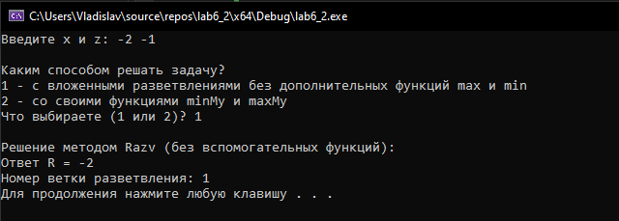
Рисунок 16.
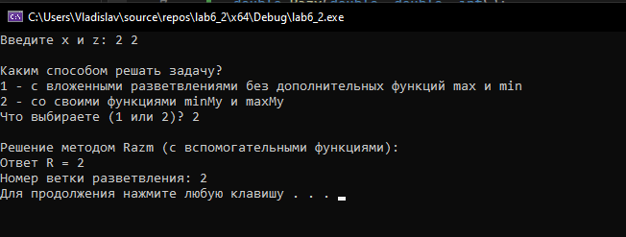Рисунок 17.

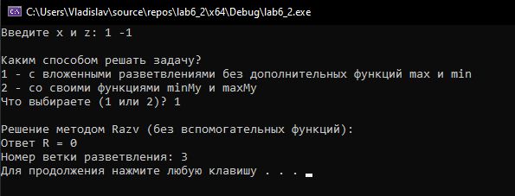
Рисунок 18.

Доказательство правильности результатов

Для точки (-2, -1) - ветвь 1:

1. Определение ветви:
Условие ветви 1: z < 0 и x < 0
z = -1 < 0 ✓
x = -2 < 0 ✓
Ветвь: 1

2. Вычисление по формуле ветви 1:
r = min(x, z) = min(-2, -1) = -2

Для точки (2, 2) - ветвь 2:
1. Определение ветви:

Условие ветви 2: z > 0 и x > 0
z = 2 > 0 ✓
x = 2 > 0 ✓
Ветвь: 2

2. Вычисление по формуле ветви 2:
r = max(x, ∛(x+z), cos(xz))
Вычисляем компоненты:
x = 2
∛(x+z) = ∛(2+2) = ∛4 ≈ 1.5874
cos(xz) = cos(2×2) = cos(4) ≈ -0.6536

Находим максимум:
max(2, 1.5874, -0.6536) = 2

Вывод:

1)Алгоритмы корректно определяют ветвь вычислений для всех тестовых случаев
2)Оба метода (с вспомогательными функциями и без) дают идентичные результаты
3)Все вычисления соответствуют математической постановке задачи
4)Программа корректно обрабатывает все три ветви разветвления

